# Тест по Структури от данни и алгоритми

# Вариант 2

1. **Какво е определението на списък като структура от данни?**

А) Списъкът е структура от данни, която съхранява елементи в линейна последователност, като позволява добавяне, премахване и достъп до елементите по индекс

Б) Списъкът е структура от данни, която съхранява елементи в йерархична последователност, като позволява добавяне, премахване и достъп до елементите по ключ

В) Списъкът е структура от данни, която съхранява елементи в произволна последователност, като позволява добавяне, премахване и достъп до елементите по стойност

Г) Няма такава структура от данни

1. **Какъв метод използваме, за да добавим елемент в опашка**

А) Enqueue()

Б) EnqueueFront()

В) EnqueueRear()

Г) Insert()

1. **Каква е сложността на двоичното търсене в най-лошия случай?**

А) O(1)

Б) O(log n)

В) O(n)

Г) O(n log n)

1. **Познайте структурата от данни.**

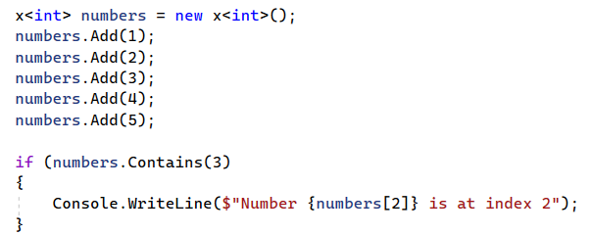

А) Стек

Б) Опашка

В) Списък

Г) Хашсет

1. **Какво ще се изведе на конзолата след изпълнението на следния програмен фрагмент?**

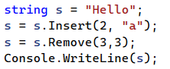

А) Hea

Б) Heao

В) Halo

Г) Hela

1. **Каква ще бъде стойността на променливата x след изпълнението на следния програмен фрагмент?**

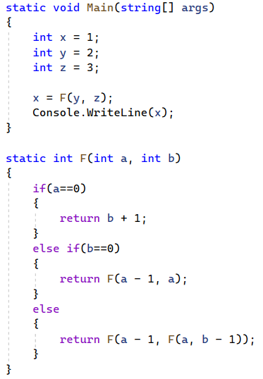

А) 4

Б) 5

В) 6

Г) 7

1. **Как се нарича операцията, при която се добавя нов елемент в края на списък?**

А) Append()

Б) Insert()

В) Add()

Г) Push()

1. **Как се нарича алгоритъмът за търсене на елемент в сортиран масив, при който се разделя масива на две половини и се проверява в коя от тях може да е елементът?**

А) Linear search

Б) Binary search

В) Interpolation search

Г) Exponential search

1. **Колко пъти ще се съдържа символа “b” след изпълнението на следния програмен фрагмент?**

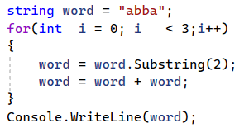

А) 2

Б) 4

В) 6

Г) 8

1. **В дадения текст по-долу е обяснен алгоритъма за търсене на максимален елемент в едномерен масив и след това е записан програмният му код. И в двата записа има пропуснати части, отбелязани с цифри от (1) до (6). Попълнете липсващите думи в текста и пропуснатото в програмния код.**

„При търсене на максимален елемент в масив в началото се приема, че (1) на масива е най-голям и неговата стойност се запазва в променлива. Тази променлива се сравнява с всички останали елементи и когато се намери елемент с (2) стойност от нейната, се (3) неговата стойност в променливата.“

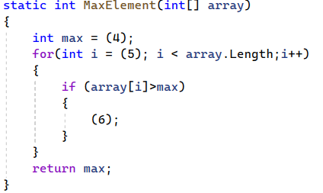

(1) …

(2) …

(3) …

(4) …

(5) …

(6) …

1. **В опашка 1 последователно са постъпили елементите със стойност 14, 2, -3, 0, -2, 1, 9, а в опашка 2: 4 и -4. От опашка 1 се премахва елемент и ако той е положителен, се добавя в опашка 2, като опашка 2 премахва един елемент. Действието се повтаря до изваждането на елемент със стойност 0 от опашка 1.**
   1. **Колко са елементите в опашка 1?**

А) 14, 2, -3, 0, -2, 1, 9  
Б) 0, -2, 1, 9  
В) -2, 1, 9, 0  
Г) -2, 1, 9

* 1. **Кои са елементите на опашка 2?**

А) 14, 2  
Б) 2, 14  
В) -4, 14  
Г) 0, 2

1. **Какво ще се изведе на конзолата след изпълнението на следния програмен фрагмент, ако файлът text.txt не съществува? Има повече от един верен отговор.**

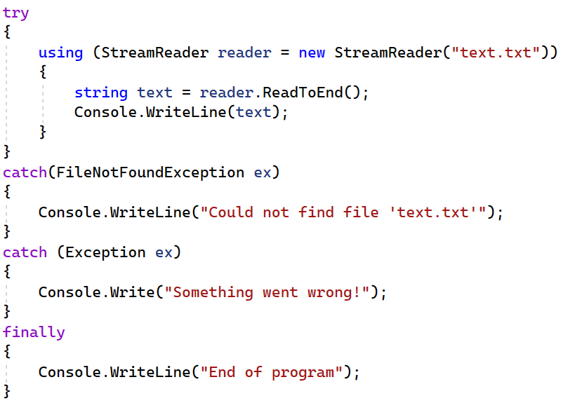

А) text.txt

Б) Could not find file 'text.txt'

В) Something went wrong!

Г) End of program

1. **Какво ще се изведе на стандартния изход след изпълнението на следния програмен фрагмент, Ако съдържанието на файла words.txt е:  
   “apple banana orange pear grape melon watermelon cherry strawberry kiwi“**

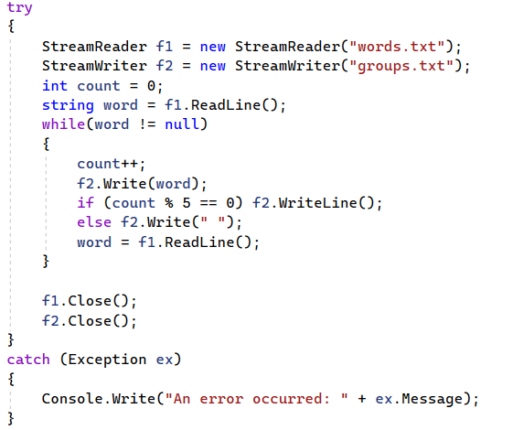

А) Нищо

Б) „apple banana orange pear grape melon  
 watermelon cherry strawberry kiwi“

В) „apple banana orange pear grape“  
 melon watermelon cherry strawberry kiwi“

Г) „apple banana orange pear grape melon watermelon cherry strawberry kiwi“

1. **Коя структура от данни добавя, премахва и проверява бързо за съществуващ елемент?**

А) Масив

Б) Списък

В) Хаш сет

Г) Опашка

1. **Каква е сложността на следния алгоритъм?**

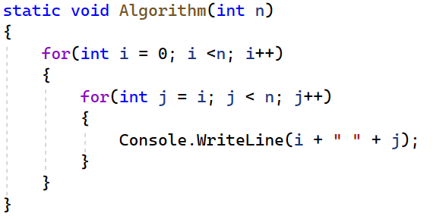

А) O(n)

Б) O(n log n)

В) O(n^2)

Г) O(2^n)